Objectifs :

Apprendre à configurer le ssh sur une machine Debian.

Comprendre le fonctionnement du ssh et ses méthodes de sécurisation.

Apprendre à utiliser le ssh sur l’invite de commande, et les logiciels putty et MobaXterm.

Consignes :

Suivez chaque étape de façon à installer votre serveur SSH, le configurer et le tester.

# Installation du serveur SSH

Se connecter en SSH sur une machine est une utilisation très courante.

### Sur votre machine Debian :

Installez le service ssh sur votre machine :

sudo apt install openssh-server

Une fois le service installé, vérifiez bien son fonctionnement en consultant son status :

sudo systemctl status ssh

Vous devez obtenir cela :

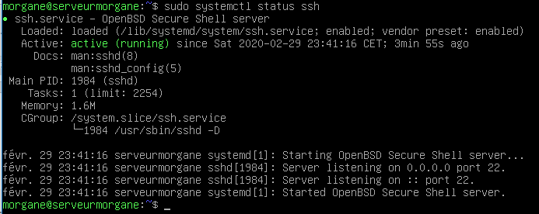

Vous constatez que le service est actif, et sur le serveur est en écoute sur toutes les adresses IP sur le port 22.

# Connexion avec un client SSH sur Windows

Un client SSH est souvent bien plus pratique à utiliser que l’invite de commande.

Au cours de la formation, vous allez découvrir deux clients ssh : putty et Mobaxterm.

Nous allons commencer par apprendre à utiliser Putty.

## Putty

Téléchargez le logiciel sur le site : <https://www.chiark.greenend.org.uk/~sgtatham/putty/latest.html>

Choisissez la version 64 bits.

Une fois installé, lancez le logiciel.

Sur la ligne « Hostname or IP address » saisissez l’adresse IP de votre machine Debian et le port du service SSH, par défaut celui-ci est 22.

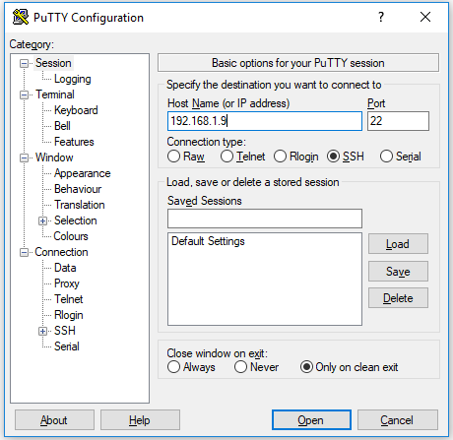

Lancez la connexion en appuyant sur Open.

Vous allez avoir un message d’alerte. Répondez oui, le logiciel vous demande alors votre login (nom d’utilisateur Debian).

Saisissez-le. Puis saisissez votre mot de passe. Et vous voilà connecté avec Putty !

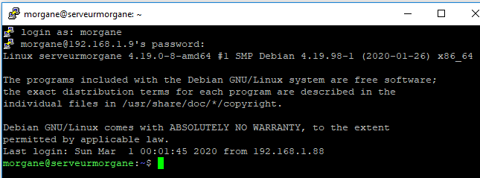

## MobaXterm

Télécharger le logiciel sur le site : <https://mobaxterm.mobatek.net/download-home-edition.html>

Choisissez la version « Installer Edition ».

Une fois installé, lancez le logiciel.

Cliquez sur « Session » en haut à gauche, puis sur « SSH » en haut à gauche.

Dans la case « Remote host » saisissez l’adresse IP de votre machine Debian, et mettez le port SSH, par défaut, 22.

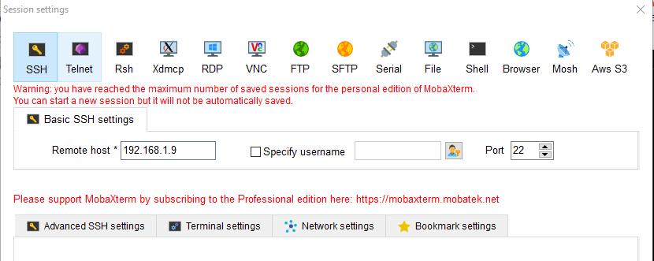

Cliquez sur OK en bas de la fenêtre.

Saisissez votre login utilisateur, puis votre mot de passe. Ensuite, vous avez un message qui vous demande si vous voulez sauvegarder votre mot de passe.

Vous voilà connecté avec MobaXterm !

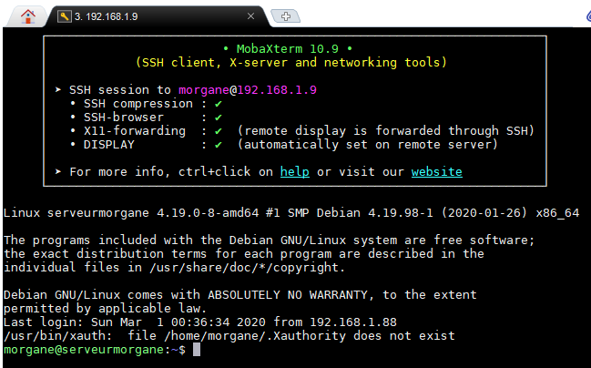

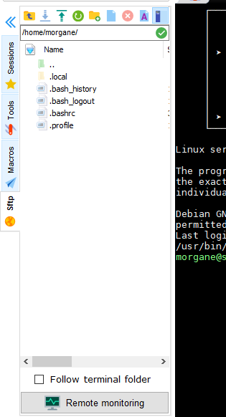

L’un des avantages de MobaXterm par rapport à Putty est l’onglet présent à gauche, qui vous positionne automatiquement sur « sftp », qui est le service FTP qui passe par la connexion SSH.

À la connexion, il vous positionne dans votre dossier personnel. Dans la barre d’adresse, vous pouvez écrire directement le chemin où vous voulez vous rendre.

Pour remonter automatiquement d’un dossier enfant vers le dossier parent, vous pouvez cliquer sur le dossier avec une flèche, à gauche.

Vous pouvez donc vous balader dans l’arborescence. Mais il est grandement déconseillé d’utiliser ce service pour modifier, créer ou supprimer directement des documents ou des dossiers. Pour tout cela, passez directement par les lignes de commande.

# Connexion avec l’invite de commande Windows

Vous pouvez donc passer :

## Sur une machine cliente en Windows 10 :

En premier, vous devez chercher comment installer un client ssh en ligne de commande sur votre OS Windows. Attention, sur certains OS c’est possible, mais pas sur d’autres. Si vous ne trouvez pas, passer au TP suivant, ne restez pas bloqués.

Pour que votre machine cliente en windows 10, se connecter à votre machine Debian, vous devez utiliser un client ssh, vous avez vu précédemment Putty et MobaXterm, à présent, essayons avec l’invite de commande Windows.

La commande pour se connecter en ssh est : ssh [nomutilisateur]@[@ipmachinedebian]

J’ai tapé : ssh [morgane@192.168.1.9](mailto:morgane@192.168.1.9) et j’obtiens :

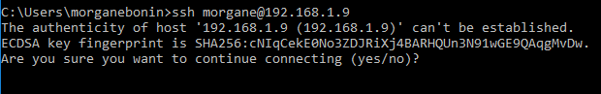

Répondez yes- à la question qui vous est posée.

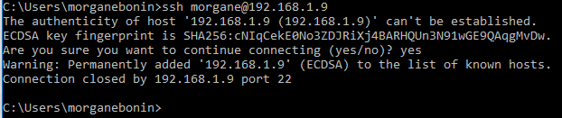

Si vous avez lu les différentes lignes du message, vous avez compris que la connexion à était refusée.

En effet, la connexion a été refusée, car le serveur ssh n’accepte pas les connexions avec identification par mot de passe.

## Retournez donc sur la machine Debian, le serveur ssh :

Ouvrez le fichier : /etc/ssh/sshd_config

sudo nano -lc /etc/ssh/sshd_config

Vous devez décommenter la ligne « PasswordAuthentication yes » pour cela, enlever le # en début de ligne.

Vous venez de modifier un fichier de configuration d’un service. Pour que la modification soit prise en compte, il faut redémarrer le service. Faites la commande : sudo systemctl restart ssh

## Retour sur la machine Windows :

Ouvrez à nouveau votre invite de commande, et tapez la commande de connexion précédente.

À présent, il vous demande votre mot de passe, comme ci-dessous :



Vous tapez le mot de passe de votre utilisateur Debian, et vous voilà connecté :

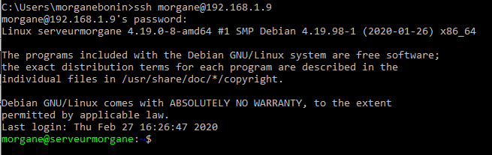

Vous le constatez grâce à la ligne d’identification Debian !